ISCSI یک لایه پروتکل انتقال است که نحوه انتقال بسته‌های  Small Computer System Interface (SCSI)را در یک شبکه TCP/IP توضیح می‌دهد.

ISCSI که مخفف عبارت Internet Small Computer System Interface است، بر روی پروتکل کنترل حمل و نقل (TCP) کار می‌کند و به دستور SCSI اجازه می‌دهد تا از طریق شبکه‌های محلی (LAN)، شبکه های گسترده (WAN) یا اینترنت ارسال شود. iSCSI توسط IBM به عنوان اثبات مفهومی در سال 1998 توسعه داده شده است، این شرکت اولین پیش نویس استاندارد iSCSI را در سال 2000 به کارگروه مهندسی اینترنت (IETF) ارائه کرد. این پروتکل در سال 2003 تصویب شد.

ISCSI امکان راه اندازی یک شبکه ذخیره سازی مشترک را فراهم می‌کند که در آن چندین سرور و کلاینت می‌توانند به منابع ذخیره سازی مرکزی دسترسی داشته باشند، گویی که محل ذخیره یک دستگاه متصل محلی است.

SCSI، بدون پیشوند"i"، یک پروتکل دسترسی به داده است که از اوایل دهه 1980 وجود داشته است. این پروتکل توسط Shugart Associates که در آن زمان سازنده هارد دیسک بود توسعه داده شد.

**iSCSI چگونه کار می‌کند**

ISCSI با انتقال داده‌هایی در سطح بلوک بین آغازگر iSCSI در سرور و هدف iSCSI در یک دستگاه ذخیره سازی کار می‌کند. پروتکل iSCSI دستورات SCSI را کپسوله می‌کند و داده‌ها را در بسته‌هایی برای لایه TCP/IP جمع آوری می‌کند. بسته‌ها از طریق شبکه با استفاده از اتصال نقطه به نقطه ارسال می‌شوند. به محض ورود، پروتکل iSCSI بسته‌ها را از هم باز می‌کند و دستورات SCSI را جدا کرده تا سیستم عامل (OS) فضای ذخیره سازی را به گونه‌ای ببیند که گویی این فضا یک دستگاه SCSI متصل محلی است که می‌تواند طبق معمول فرمت شود.

امروزه، برخی از محبوبیت  iSCSIدر کسب و کارهای کوچک تا متوسط ​​(SMB) مربوط به روشی است که مجازی سازی سرور از استخرهای ذخیره سازی استفاده می‌کند. در یک محیط مجازی، استخر ذخیره سازی برای همه میزبان‌های درون خوشه قابل دسترسی است و گره‌های خوشه با استفاده از پروتکل iSCSI با استخر ذخیره سازی از طریق شبکه ارتباط برقرار می‌کنند.

تعدادی دستگاه iSCSI وجود دارد که این نوع ارتباط را بین سرورهای مشتری و سیستم‌های ذخیره سازی امکان پذیر می‌کند.

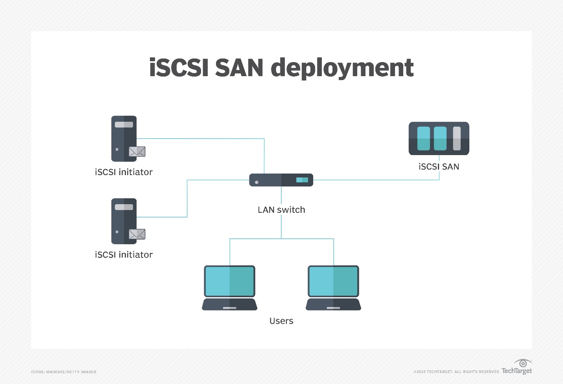

این تصویر نشان می‌دهد که چگونه یک گستره ساده iSCSI SAN می‌تواند زیرساخت مشابهی را با بقیه رایانه‌های موجود در شبکه به اشتراک بگذارد. با این حال، در حالت ایده آل، شبکه‌های داده و ذخیره سازی باید به طور جداگانه اجرا شوند تا از ازدحام شبکه جلوگیری شود.

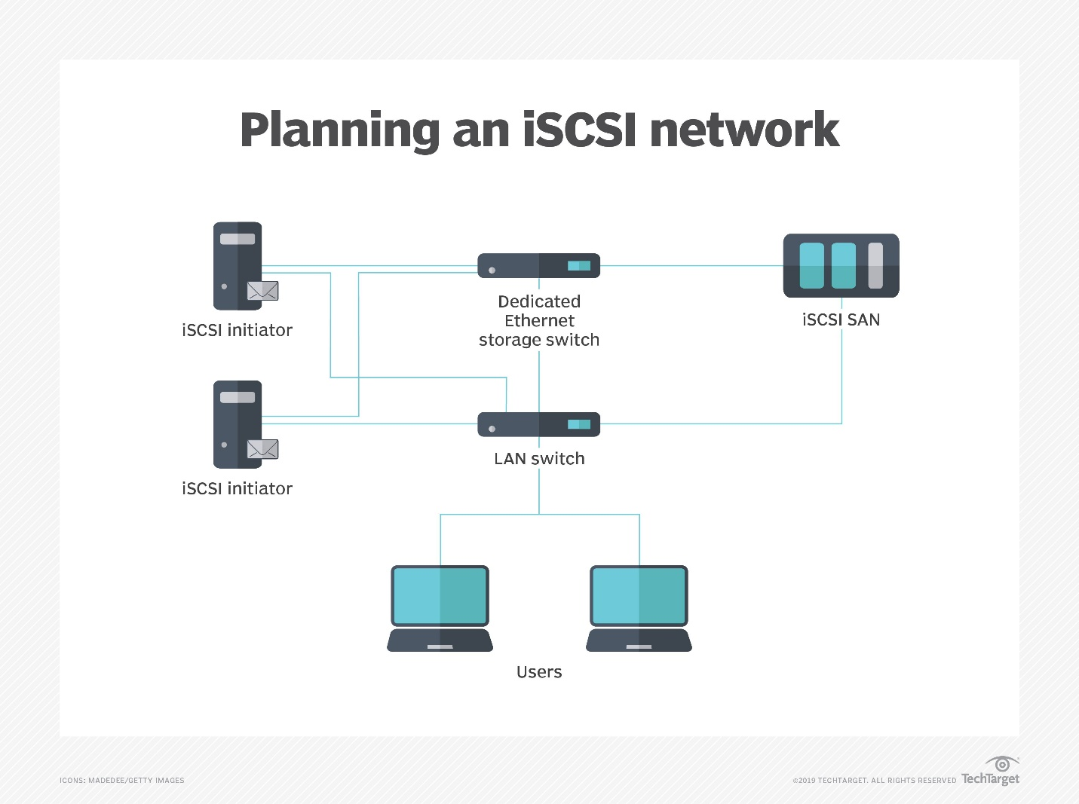

این تصویر یک رویکرد کاربردی‌تر برای قرار دادن یک شبکه برای iSCSI را نشان می‌دهد. این طرح را می‌توان با افزودن سوئیچ‌های اترنت اختصاصی برای شبکه یا با اجازه دادن به LAN تولیدی برای استفاده به عنوان یک مسیر پشتیبان در صورت در دسترس نبودن شبکه اترنت اختصاصی، مقیاس بندی کرد تا امکان ورودی/خروجی چند مسیری را فراهم کند.

**اجزای iSCSI**

اجزای iSCSI عبارت‌اند از:

**آغازگر iSCSI:** آغازگر iSCSI قطعه‌ای از نرم‌افزار یا سخت‌افزار است که در سرور برای ارسال داده‌ها به و از یک ردیف ذخیره سازی مبتنی بر iSCSI یا هدف iSCSI نصب می‌شود.

هنگامی که یک آغازگر نرم افزار استفاده می‌شود، اجزای استاندارد اترنت مانند کارت‌های رابط شبکه  (NIC) می‌توانند برای ایجاد شبکه ذخیره سازی استفاده شوند. اما استفاده از آغازگر نرم‌افزار همراه با کارت‌های شبکه، تقریباً تمام بار پردازشی را بر روی CPU سرورها می‌گذارد که احتمالاً بر عملکرد سرورها در رسیدگی به سایر وظایف تأثیر می‌گذارد.

آداپتور گذرگاه میزبان iSCSI شبیه به کانال فیبر (کانال فیبری) HBA است و بسیاری از پردازش‌ها را از پردازنده سیستم میزبان تخلیه می‌کند و عملکرد سرور و شبکه ذخیره سازی را بهبود می‌بخشد. با این حال، بهبود عملکرد هزینه‌ای دارد زیرا iSCSI HBA معمولاً سه یا چهار برابر یک NIC استاندارد اترنت هزینه دارد. یک جایگزین مشابه، اما تا حدودی ارزان‌تر، موتور تخلیه iSCSI، یا iSOE، است که همان‌طور که از نامش پیداست، بخشی از فرایند را به جای میزبان انجام می‌دهد.

**هدف iSCSI:** در پیکربندی iSCSI، سیستم ذخیره سازی "هدف" است. هدف اساساً سروری است که منابع ذخیره سازی را میزبانی می‌کند و امکان دسترسی به حافظه را از طریق یک یا چند NIC، HBA یا iSOE می‌دهد.